Нормы физиологической потребности в белке (ккал/сут)
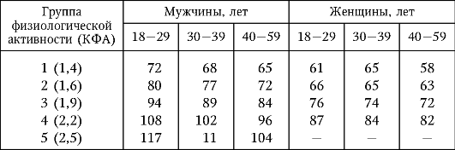
Нормы физиологической потребности в жирах (г/сут)
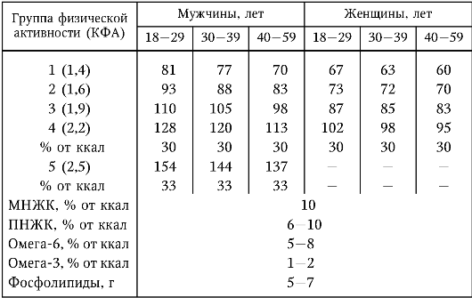
На каждые 1000 ккал пищевого рациона необходимо обеспечить по количеству 30 г белков, 37 г жиров и 137 г
Нормы физиологической потребности в углеводах (г/сут)